LISA projekteerimistingimustele nr 10-14
Asendiskeem: Tallinna mnt, Jaama tänav, Haapsalus, Läänemaal

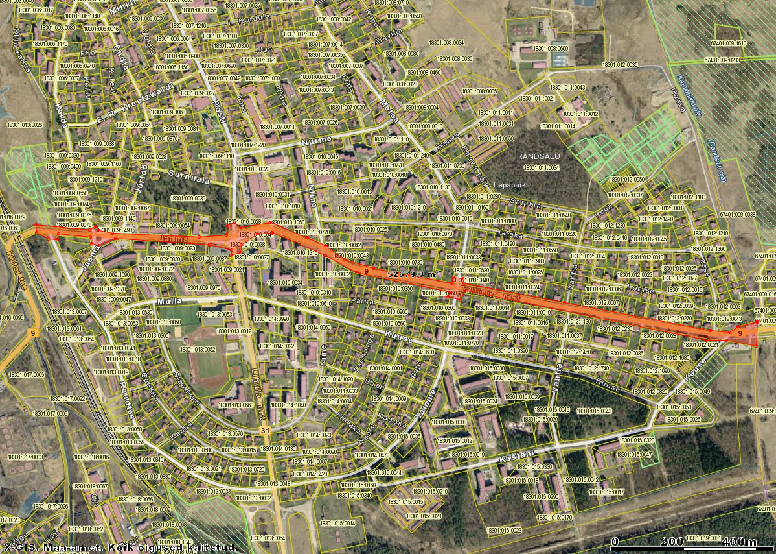

projekteeritav tänavalõik

